INDICAÇÃO Nº __/2025/GAB. PROF. EDINHO
ASSUNTO: Instalação de semáforos nos pontos de acesso ao Viaduto Antônio Serra – Jardim Novo Paraná.
EXMO. SR. PRESIDENTE DA CÂMARA MUNICIPAL DE SUMARÉ,
Indico ao Excelentíssimo Senhor Prefeito Municipal que solicite ao departamento competente da Secretaria Municipal de Mobilidade Urbana e Rural a adoção das medidas e estudos necessários para viabilizar a instalação de semáforos nos pontos adequados das vias que dão acesso ao Viaduto Antônio Serra – Jardim Novo Paraná, visando melhorar o controle do fluxo de veículos e reduzir os congestionamentos na região. Segue imagem em anexo.
A ausência de semáforos nos pontos adequados das vias que dão acesso ao Viaduto Antônio Serra tem causado transtornos significativos à mobilidade urbana, resultando em congestionamentos expressivos nos horários de pico, destaca-se a extensão da fila de carros que se forma desde o Supermercado Santa Terezinha, na Rua Cezar Moranza, até o acesso ao Viaduto pela Rua Leonor Miranda Biancalana. O intenso fluxo de veículos, aliado à falta de controle adequado do tráfego, gera dificuldades tanto para motoristas quanto para pedestres, comprometendo a segurança e a fluidez da circulação.
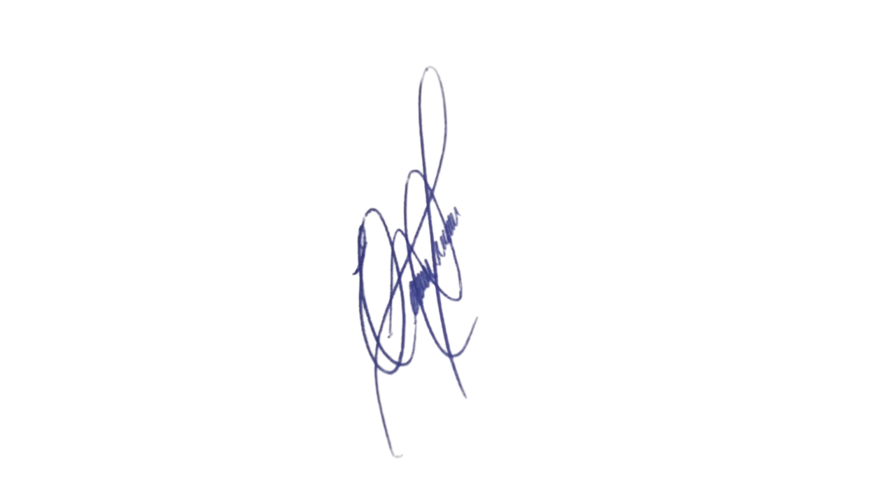
A instalação de semáforos nos pontos adequados das vias que dão acesso ao Viaduto contribuirá para a organização do trânsito, reduzindo os engarrafamentos e prevenindo acidentes, além de garantir maior segurança para a travessia dos pedestres.
Dessa forma, esperamos contar com a atenção do Poder Executivo para que essa solicitação seja atendida o mais breve possível, proporcionando mais segurança e eficiência ao tráfego da região.
Sala das Sessões, 18 de março de 2025.

EDIVALDO TEODORO (PROF. EDINHO)
VEREADOR
